Конкурсное задание
Регионального чемпионата «Молодые профессиональны» (WorldSkills Russia) Краснодарского края цикла 2021 - 2022

компетенция 37 Ландшафтный дизайн (Landscape Gardening)
возрастная категория 16 - 22 лет
компетенции
«ЛАНДШАФТНЫЙ ДИЗАЙН»
для основной возрастной категории
16-22 года
Конкурсное задание включает в себя следующие разделы:
- Введение
- Формы участия в конкурсе
- Задание для конкурса
- Модули задания и необходимое время
- Критерии оценки
- Необходимые приложения
Количество часов на выполнение задания: 15 ч.

Содержанием конкурсного задания являются работы по строительству, благоустройству и озеленению фрагмента малого сада. Работу по конкурсному заданию необходимо разместить в границах экспо-места площадью 17,8 м² (4,65 х 3,83 м). в котором необходимо последовательно выполнить следующие модули подпорную стенку, водные устройства, мощение, деревянную конструкцию, планировку и размещение зеленых насаждений. Все модули выполняются в соответствии с чертежами. На чертежах указана вся информация для выполнения конкурсного задания. Высотные отметки указаны в метрах с тремя десятичными знаками, отделенными от целого числа запятой. Полный пакет рабочей документации участники соревнований получают перед началом чемпионата.
Каждый выполненный модуль оценивается отдельно. Оценка производится, как в отношении работы модулей, так и в отношении процесса выполнения конкурсной работы. Окончательные аспекты критериев оценки уточняются членами жюри. Время и детали конкурсного задания в зависимости от конкурсных условий могут быть изменены членами жюри.
- Модули задания и необходимое время
Таблица 1.
 | Наименование модуля | Соревновательный день (С1, С2, С3) | Время на задание
A | Процесс работы | С1, С2, С3 | Равняется времени выполнения  конкурсного задания
B | Планировка и размещение зеленых насаждений | С1, С2, С3 | 3 часа

C | Мощение | С1, С2^3 | 3 часа
D | Подпорная стенка | С1 | 4 часа
E | Водные устройства | С1,С2 | 3 часа
F | Деревянная конструкция | С2 | 2 часа
G | Общее впечатление | С3 | -

Модуль А: Процесс работы
Данный модуль команда выполняет на протяжении всего времени выполнения Конкурсного Задания.
Модуль B: Планировка и размещение зеленых насаждений.
Команде необходимо провести работы по посадке древесно - кустарниковой и цветочной растительности, укладке газона.
o Алгоритм работы.
Работы проводятся, согласно рабочей документации.
o Особенности выполнения задания.
Полив растений осуществляется через капельный полив подключённого к автоматической системе полива. При выполнении данного модуля необходимо использовать СИЗ.
Модуль C: Мощение
Команде участников необходимо выполнить работу по созданию мощения с установкой бордюрного камня.
o Алгоритм работы.
Работы проводятся, согласно рабочей документации из представленных материалов.
Для создания мощения необходимо определить место, установить бордюрный камень, подготовить основание. На основание, из необходимого материала, согласно чертежам, выкладывается мощение.
o Особенности выполнения задания.
При выполнении модуля необходимо обратить внимание на высотные отметки мощения и уклоны.
При создании мощения необходимо применять правила ТБ и ОТ, а также использовать СИЗ, согласно требованиям.
Модуль D: Подпорная стенка
Команде участников необходимо выполнить работы по устройству стенки из природного камня. Стенка выполняется без раствора. В стенку устанавливается излив, который следует подключить к фонтанному насосу.
o Алгоритм работы.
Для успешного выполнения данного модуля необходимо:
- определить место, согласно рабочей документации;
- сделать сортировку природного камня по размеру и высоте;
- сформировать основание, продумать и установить соединения для системы фонтанного насоса;
- возвести стенку;
- установить излив. o Особенности выполнения задания.
При выполнении модуля необходимо обратить внимание на высотные отметки, корректность установки соединений для системы фонтанного насоса. При выполнении данного модуля необходимо использовать СИЗ.
Модуль E: Водные устройства
Команде необходимо выполнить работы по созданию водоема с установкой фонтанного насоса и монтаж системы полива.
o Алгоритм работы.
- При создании водоема команде необходимо выкопать углубление для водоема, в правильном месте, используя рабочую документацию. Уложить и зафиксировать бутилкаучуковую мембрану.
- Выполнить работы по монтажу элементов системы полива.
- Монтаж включает в себя: укладку ПНД трубы, установку электромагнитного клапана, дождевателя, контроллера.
- Произвести подключение системы автоматического полива к водозаборной точке, запрограммировать контроллер на срабатывание системы автоматического полива в определенное время.
o Особенности выполнения задания.
При выполнении модуля необходимо обратить внимание на высотные отметки, корректность установки системы фонтанного насоса и системы полива. При выполнении работ необходимо применять правила ТБ и ОТ, а также использовать СИЗ, согласно требованиям.
Модуль F: Деревянная конструкция.
Команде участников необходимо, согласно рабочей документации, сделать забор и сиденье для лавки.
o Алгоритм работы.
Команде участников для выполнения модуля необходимо точно разметить, отрезать пиломатериалы (обрезную доску, бруски).
Затем выполнить сборку деревянных элементов, согласно рабочей документации. o Особенности выполнения задания.
При установке деревянных конструкций необходимо руководствоваться конкурсной документацией, а также обратить внимание на корректность установки относительно высотных отметок.
При создании забора и сиденья для лавки необходимо применять правила ТБ и ОТ, а также использовать СИЗ, согласно требованиям.
Модуль G: Общее впечатление.
Участникам необходимо создать чистый, ухоженный, красивый, гармоничный малый сад и успеть выполнить все модули Конкурсного задания.
- Критерии оценки.
Таблица 2.
 | Критерий | Баллы
 |  | Судейские  аспекты | Объективная оценка | Общая оценка
A | Процесс работы | 9,0 | 0 | 9,0
B | Планировка и размещение зеленых насаждений | 4,0 | 5,0 | 9,0
C | Мощение | 3,0 | 6,0 | 9,0
D | Подпорная стенка | 4,0 | 7,0 | 11,0
E | Водные устройства | 3,0 | 7,0 | 10,0
F | Деревянные конструкции | 2,0 | 5,0 | 7,0
G | Общее впечатление | 2,0 | 3,0 | 5,0
 |  | 27,0 | 32,0 | 60,0

- Приложения к заданию.
Полный пакет рабочей документации (чертежи) будет выдан участникам перед началом чемпионата.
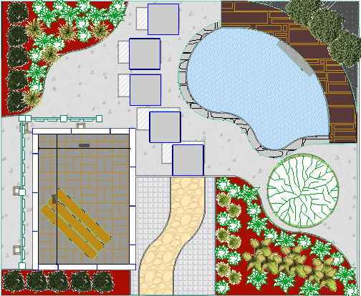

Рис. 1. Эскиз Конкурсного Задания
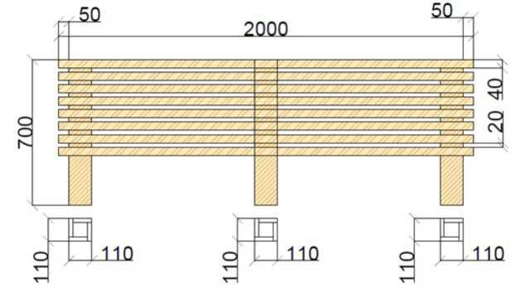

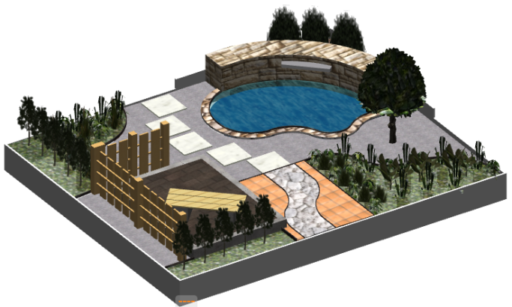

Рис. 2. Эскиз Забора

